Ежедневник: Метод Стивена Кови
Некоторое время тому назад я прочитал бестселлер Стивена Кови 7 навыков высокоэффективных людей. Надо отметить, что это одна из самых посещаемых страниц блога. Мне очень понравились мысли Кови по тайм-менеджменту, и я даже написал электронное письмо в издательство Альпина Паблишер, кратко изложив идею подготовки ежедневника на основе книги (это было в 2012 г.). Но оказалось, что такой ежедневник уже написан самим Кови. Это отличный подарок всем, кому симпатичны идеи Кови.
Ежедневник: Метод Стивена Кови. – М.: Альпина Паблишер, 2015. – 376 с. + вклейка 56 с.
КАК ПОЛЬЗОВАТЬСЯ ЕЖЕДНЕВНИКОМ
Ежедневник состоит из основной части и вкладки. В основной части располагаются листы для ежедневного планирования. С их помощью вы сможете контролировать ваши приоритетные задачи на каждый день. Внизу каждой страницы вас ждет цитата, посвященная одному из семи навыков, взятая из бестселлера Стивена Кови Семь навыков высокоэффективных людей.
На вкладке, сделанной из плотной бумаги, находятся листы для еженедельного и ежемесячного планирования: еженедельный компас и планинг. Вы можете отделить листы еженедельного компаса (для этого специально сделана перфорация) и использовать их как закладки, чтобы вы всегда видели ваши еженедельные приоритеты при планировании каждого дня. На вкладке также располагается рабочий лист планирования целей и ценностей, а также таблица годовых расходов и доходов.
ВВЕДЕНИЕ В РУКОВОДСТВО ПО ПЛАНИРОВАНИЮ
Управление временем. Вы постоянно слышите этот термин, но что в действительности он означает? Как, собственно, нужно «управлять временем»? Можете ли вы управлять им или собой в рамках определенного периода, который есть у вас каждый день? Купив ежедневник, вы сделали первый шаг на пути к более эффективному управлению временем и своей жизнью. Ежедневник поможет вам сосредоточиться на самом главном и испытать больший успех в достижении самых важных для вас целей. Это руководство по планированию даст вам необходимый импульс!
Ежедневник составлен по образцу «книжечки» Бенджамина Франклина, которую он носил с собой, записывал в нее свои ценности, цели и планы, затем отслеживал по ней свои успехи (см. Уолтер Айзексон. Бенджамин Франклин). Мы трансформировали эту идею в инструмент, который в сочетании с изучением книги «Семь навыков высокоэффективных людей» помогает людям использовать время более разумно, чтобы они могли сосредоточиться на самом ценном. Руководство по планированию поможет вам выявить приоритеты и планировать исходя из них.
ДОСТИЖЕНИЕ ПРИОРИТЕТНЫХ ЦЕЛЕЙ
У Бенджамина Франклина был трехэтапный метод планирования и осуществления своих целей, который начинался с ценностей. Сначала он их определял, затем расставлял среди них приоритеты и уточнял каждую. Модель пирамиды продуктивности (рис. 1) показывает четыре этапа, позволяющие сосредоточить время на том, что является для вас самым ценным и чего вы хотите добиться в жизни, — ваших самых приоритетных целях. Давайте подробнее рассмотрим каждый из этих этапов.

Рис. 1. Пирамида продуктивности
Если вы не разработаете собственный план жизни, велика вероятность, что вы попадете в план кого-то другого. Как вы думаете, что они запланируют для вас? Немного.
Джим Рон
Этап 1: Определяйте ценности
Ценности лежат в основании пирамиды продуктивности, потому что наши ценности представляют собой то, что имеет для нас самое большое значение. Они являются источником наших желаний и помогают определять, на что направить свою энергию. Наши ценности должны быть движущей силой буквально всего, что мы делаем. Если этого не происходит, значит, в основании памятника нашей жизни — нашей личной пирамиды — имеется трещина, что может вести к нестабильности всей структуры.
Этап 2: Ставьте цели
Прекрасная жизнь создается и строится поэтапно, как пирамида. Думаете, древние египтяне начинали строительство без какого-либо проекта? Цели — это своего рода проект вашей жизни. Давайте узнаем, как эффективно ставить дели. Определите и пронумеруйте каждую цель. Подробно опишите, в чем состоит каждая из них и что требуется для ее осуществления. Определите временные рамки для каждой цели, которые помогут вам оценить свой успех. Делите крупные цели.
Разбейте свою цель на этапы и задачи и пронумеруйте их. Например, сколько денег нужно, чтобы купить описанный вами дом? Как вы предполагаете их заработать? Может быть, вашим первым шагом будет приобретение новых рабочих навыков, которые помогут вам получить повышение.
Полезный совет: На листе планирования целей записывайте их так, чтобы было понятно, как их достичь. Например, вместо того чтобы писать нечто абстрактное (допустим, «Я хочу быть более сострадательным»), напишите что-нибудь более четкое и измеримое (например, «Я стану волонтером в благотворительной организации»). Пользуйтесь ежедневными страницам и ежемесячным планингом. Просматривайте свои цели и решайте, когда вы будете выполнять каждую из отдельных задач.
Если ваша долгосрочная цель — собственный дом, то в качестве первого шага вы можете начать откладывать $200 в месяц на первый взнос. (Это должно быть записано на листе планирования целей.) Запишите: «Организовать прямой перевод $200 с текущего счета на сберегательный». Или если вы уже знаете день, в который хотите выполнить задачу, запишите ее в список приоритетных задач на этот день. Если какую-либо из этих задач пока не нужно или невозможно выполнить, запишите ее в список задач на следующие месяцы.
Этап 3: Планируйте еженедельно
Поскольку мы не знаем, что для нас действительно важно, важным кажется всё. Поскольку важным кажется всё, нам приходится делать всё. К сожалению, другие люди видят, как мы делаем всё, поэтому ожидают, что мы будем делать всё. Делая всё, мы так заняты, что у нас нет времени подумать, что действительно для нас важно.
Неизвестный автор
Доводилось ли вам испытывать нечто подобное? Большинству из нас когда-либо приходилось. Матрица управления временем служит инструментом, разработанным, чтобы вы могли понять, на что именно тратите свое время (рис. 2). Это инструмент, который изменит ваш образ мыслей и поможет вам отфильтровать бессмысленные срочные дела.
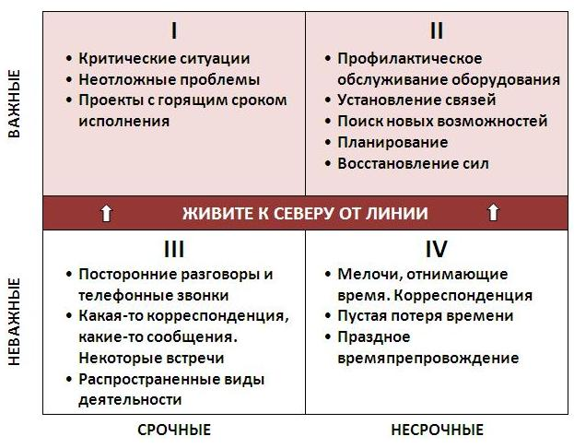
Рис. 2. Матрица управления временем
Модель матрицы управления временем была разработана как часть бестселлера Стивена Кови «Семь навыков высокоэффективных людей». Используя концепции важности и срочности, Кови понял, что всю нашу ежедневную деятельность можно легко поделить на четыре категории: важная и срочная, важная, но несрочная, срочная, но неважная и неважная и несрочная. Матрица управления временем разделена на четыре квадрата. Давайте более подробно рассмотрим каждый из них.
Квадрат I, или Квадрат необходимости, содержит задачи, которые являются одновременно срочными и важными. Квадрат III – квадрат-обманщик. В нем содержатся срочные задачи, которые часто кажутся важными, но в действительности таковыми не являются. Часто это приоритеты других людей. Квадрат IV – квадрат пустой траты времени и излишеств. Сюда попадает и злоупотребление телевизором! Если вы будете держаться подальше от Квадратов III и IV, у вас появится больше времени на деятельность из Квадрата II. В Квадрате II, Квадрате продуктивности и баланса, содержатся важные, но не срочные виды деятельности. Какую деятельность вы отнесли бы к Квадрату II?
Толстая горизонтальная линия, которую вы видите в матрице управления временем, отделяет важное от неважного. Если вы будете жить к северу от этой линии, в Квадратах I и II, то ваша жизнь будет более продуктивной и сбалансированной. В этом весь смысл!
Чтобы тратить больше времени в Квадрате II, нужно планировать дела еженедельно. Вы проактнвно планируете, как потратите свое время, а не реагируете на происходящее.
Начиная еженедельное планирование, важно не забывать о трех вещах. Во-первых, план нужно составлять до того, как неделя началась. Во-вторых, возможно, вам будет легче всего это сделать в тихом месте. И, в-третьих, запланируйте на этот процесс 20-30 минут.
Используйте карточку еженедельного компаса, входящую в ваш ежедневник. Этот инструмент, как настоящий компас, поможет вам не сбиться с пути и будет показывать направление в течение недели. Почаще обращайтесь к нему, чтобы он напоминал вам, что действительно важно.
Три шага к еженедельному планированию
1. Просмотрите свои роли. Первый шаг в еженедельном планировании — это просмотреть свои роли. Не забудьте о себе! Это роль «Затачивайте пилу» и ее четыре измерения, отмеченные в Компасе (физическое, социально-эмоциональное, интеллектуальное, духовное). Имейте в виду, что время от времени ваши роли могут меняться. Возможно, будут недели, когда найти обязанности в определенных ролях будут минимальными. Это не обязательно значит, что вы больше не играете эту роль — просто в эту неделю у вас небольшая передышка. На следующей неделе так может и не повезти!
2. Выбирайте «крупные камни» (рис. 3). «Крупные камни» — это ваши самые важные приоритеты на неделю. Просматривая роли и выбирая «крупные камни», спросите себя: «Что самое важное я могу сделать в этой рол и, что окажет самое большое положительное влияние?» Представьте, что вам дали кучу камней — некоторые из них довольно большие, а некоторые маленькие — и попросили набрать в ведро как можно больше. Лучший способ уместить все камни — сначала положить большие, а затем дать мелким камешкам заполнить пространство вокруг них. Сравните этот образ с вашей неделей. Сначала распределите самые важные дела, а затем — менее важные вокруг них. И каков результат? Более высокая производительность и внимание к делам, имеющим для вас высший приоритет.
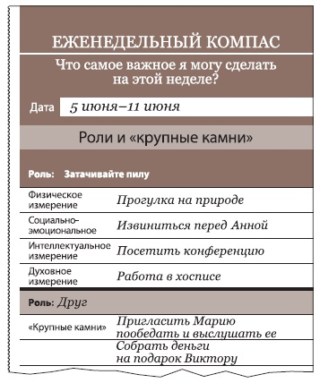
Рис. 3. Роли и крупные камни
Выбрав «крупный камень» для каждой роли, запишите его. У вас не всегда может найтись «крупный камень» для каждой роли, и может оказаться больше одного «камня» для конкретной роли. Не забывайте о роли «Затачивайте пилу»! Некоторые выбранные вами «крупные камни» могут представлять собой встречи или задачи на неделю.
3. Составьте расписание на неделю. Сначала расставьте «крупные камни», а затем заполните промежутки остальными. Сила недельного планирования — в распределении сначала «крупных камней», прежде чем мелкие заполнят вашу неделю — а они заполнят! «Крупные камни» могут превратиться во встречи и задачи или стать сферой основного внимания на неделю. Задачи, связанные с личным развитием, которые невозможно включить в расписание, например, «Внимательно слушай», остаются в карточке еженедельного компаса в качестве напоминания. Сейчас хороший момент просмотреть на цели, так как в них могут найтись пункты, которые, возможно, вам захочется включить в расписание на неделю. Большинство «крупных камней» относятся к типу задач в Квадрате II (важно, но не срочно). Когда вы составили расписание и неделя началась, не позволяйте другим срочным, но менее важным вещам занять их место. Это важно для сохранения контроля над ситуацией, продуктивности и ощущения спокойствия в течение недели.
Этап 4: Планируйте ежедневно
Мы добрались до вершины пирамиды продуктивности! Каждое утро выделяйте от пяти до десяти минут, чтобы спланировать день. Как и в еженедельном, в ежедневном планировании есть три важных шага:
- Проверьте сегодняшние договоренности. Договоренности — это обещания себе или другим уделить чему-то определенное время. Поскольку вы уже выделили его в своем расписании, остальные задачи на день вам придется планировать вокруг них. Поэтому логично начинать каждый день с проверки договоренностей.
- Составляйте реалистичный список. Список не должен быть заполнен сверху донизу. Слишком плотно заполненный список может обескуражить вас, и вы почувствуете, что теряете контроль, так как у вас не остается возможности проявить гибкость или спонтанность. Вместо этого, проверив договоренности на день, определите количество оставшихся свободных часов, а затем расставьте разумное количество задач, которое вы сможете выполнить за это время (рис. 4).
- Расставьте приоритеты (АВС, 123). Этим вы определяете ценность и порядок пунктов в вашем списке, что позволяет не тратить время на то, что не представляет для вас ценности, и не жертвовать самыми важными вещами в вашей жизни в пользу менее существенных дел. Вы получаете прекрасную возможность определять, на чем сосредоточить свое внимание и свою энергию.
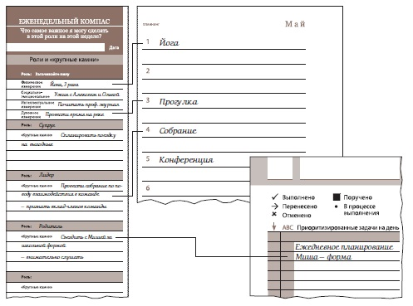
Рис. 4. Ежедневное планирование
Составить список приоритетов легко по принципу АВС, 123. А, В и С обозначают ценность каждой задачи, а 1, 2 и 3 — порядок или последовательность, в которой вы будете выполнять эти задачи. И, наконец, на каждой странице планировщика над списком приоритезированных задач на день вы найдете условные знаки, которые помогут вам легко отслеживать прогресс по каждой задаче. Вы найдете в нем знаки, указывающие, что задача была выполнена, переадресована, удалена, поручена кому-то другому или находится в процессе выполнения (рис. 5).
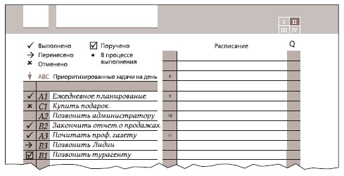
Рис. 5. Отслеживание прогресса по каждой задаче
ЦЕННОСТИ/МИССИЯ
Живете ли вы в соответствии со своими главными ценностями? Осознаете ли вы, что они собой представляют? Хватает ли у вас времени четко определить их для себя и честно спросить себя, как вы планируете свою жизнь, основываясь на них?
Эти вопросы кажутся простыми, но над ними нужно размышлять. В этом разделе с помощью предлагаемых действий вы подумаете о том, что доставляет вам в жизни самую большую радость. Далее следует несколько видов действий, которые помогут вам понять свои ценности и роли. Эти действия помогут вам накопить идеи, пока вы не будете готовы написать свое собственное Заявление о личной миссии.
Действие 1: Прояснение ценностей. Первый вид действий поможет вам определить свои ценности и написать позитивные, проясняющие утверждения о себе и своих ценностях. Ваша интерпретация ценности не обязательно должна быть точно такой же, как чья-то еще. Для вас честность может означать «Я никогда не лгу», а для кого-то другого — «Я честный, мне можно доверять в личных делах и бизнесе». Если вы вносите ясность в свои ценности, они становятся для вас более реальными. Когда вы пишете проясняющие утверждения, обязательно употребляйте положительные выражения, такие как «Я являюсь», «Я делаю», «Я буду».
Думайте о вещах, которые вы цените больше всего, например, честность, приключения или баланс, и используйте рабочие листы вкладки Действие 1: Ценности, чтобы их записать. Другие возможные ценности могут включать, но не ограничиваться следующими:
- Цельность личности
- Красота
- Любовь
- Терпение
- Карьера
- Сострадание
- Смелость
- Командная работа
- Уважение
- Образованность
- Хорошая физическая форма
- Благодарность
- Верность
- Духовность
- Юмор
После того как вы определили и прояснили свои ценности, вы готовы определить свои роли.
Действие 2: Выявление и определение своих ролей. В центре внимания большинства людей находится несколько основных областей их жизни. Например, выступая в роли родителя, бегуна и менеджера проектов, вы будете иметь цели, относящиеся к семье, спортивным достижениям и карьере. Роли представляют эти различные области. Роль — это основное отношение, область ответственности или вклад. Размышляя о своих ролях в жизни, обдумайте четыре следующих примера:
Виктор: товарищ, опекун, волонтер, сотрудник.
Мария: жена/мать, стоматолог, член родительского комитета, художник.
Дмитрий: лидер, помощник, менеджер по работе с клиентами, друг, гражданский лидер.
Михаил: муж/отец, менеджер, коуч, хозяин, исследователь.
Роли отражают важные для вас отношения и основные обязанности или характеристики, связанные друг с другом. Выявляя и записывая свои роли, вы можете представлять, как бы вы хотели сыграть каждую из них. Например, если у вас есть роль супруга, ее основной характеристикой может быть поддержка. Вы начнете думать о том, как хотели бы себя вести, чего достичь и т.д.
Воспользуйтесь рабочими листами Действие 2: Роли, чтобы перечислить свои роли и основных людей, с которыми связана каждая из них. Например, с ролью родителя будут связаны дети. И, наконец, запишите разъясняющее утверждение, которое будет определять идеальное исполнение этой роли. Закончив, вы будете готовы перейти к видам действий, которые помогут вам написать Заявление о личной миссии.
Действия 3-6. Эти четыре вида действий помогут вам написать Заявление о личной миссии. Что вы цените: карьеру, отношения, свободное время? Пришло время провести мозговой штурм. Ниже перечислены четыре вида действий, которые вам помогут.
- Действие 3: Начальные вопросы.
- Действие 4: Быть, делать, иметь.
- Действие 5: Что бы вы хотели услышать о себе.
- Действие 6: Оценивающие вопросы.
Каждый вид действий помогает дополнительно прояснить, что вы цените и хотите включить в жизненные планы. В верхней части каждого рабочего листа имеются краткие инструкции. Закончив описывать виды действий 1–6, вы будете подготовлены к написанию Заявления о личной миссии.
Действие 7: Заявление о личной миссии. Теперь, когда вы обдумали все то, что больше всего цените, и определили, на что хотите тратить свое время, вы готовы написать Заявление о личной миссии. Ваше Заявление о личной миссии — это письменное провозглашение того, кто вы такой и что вы за человек. Оно должно отражать все то, в чем вы хотите поучаствовать за свою жизнь, что хотите сделать и каким человеком хотите быть. Ваше Заявление о личной миссии является утверждением ваших самых высоких приоритетов, которые вы определили в процессе предыдущих видов деятельности.
Личная миссия — это не то, что можно написать за вечер. Она требует углубления в себя, тщательного анализа, продуманных выражений и множества переработок в поисках окончательного варианта. Могут пройти недели, даже месяцы, прежде чем вы полностью удовлетворитесь достигнутыми результатами, почувствуете, что у вас получилось исчерпывающее и сжатое изложение ваших сокровенных ценностей и устремлений. И даже тогда вы будете регулярно возвращаться к написанному, внося некоторые коррективы, по мере того как с годами будут изменяться ваши взгляды и обстоятельства.
Стивен Р. Кови. «Семь навыков высокоэффективных людей»
ЛИЧНЫЕ ОБЯЗАТЕЛЬСТВА
При запуске ракеты в космос в первые минуты она расходует больше энергии, чем за несколько следующих дней полета на расстояние почти миллион километров. Как и сила земного притяжения, привычки тянут нас к земле. Часто самой сложной частью отказа от дурной привычки или начала привыкания к эффективному навыку является первое усилие. Следующие советы могут помочь вам на стадии «взлета», когда вы меняете свои привычки:
- Разбивайте задачу или цель на несколько маленьких, достижимых целей.
- Делитесь своими успехами с человеком, который может помочь и поддержать вас.
- В случае неудачи сразу же начинайте сначала.
Самая важная часть достижения успеха в овладении семью навыками — это ваши обязательства действовать. Пожалуйста, потратьте немного времени на то, чтобы дать себе обещание добиться успеха и выполнить его.
Я, ________________________________________
__________________________________________
__________________________________________
обещаю, что:
- прочитаю все, что решил прочитать, и сделаю все, что решил сделать;
- еженедельно буду уделять некоторое время реализации на практике изученных принципов и навыков.
Подпись _____
Дата_________
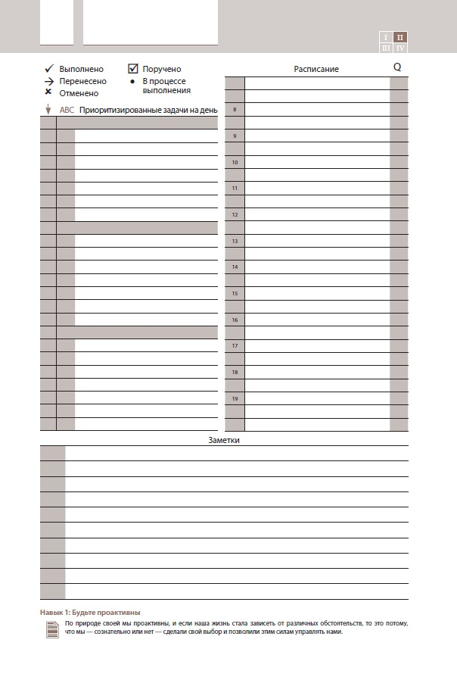
Рис. 6. Вид страницы ежедневника

